Séance 20

1. DS sur chp IV

2. Le système solaire
Dessiner à l'échelle le système solaire côté exercice
Et si le rayon de l’orbite de Neptune était de 10cm ?
 | réalité rayon | maquette rayon
Distance entre le Soleil et | en km | en cm
Mercure | 58 000 000
Vénus | 108 000 000
Terre | 150 000 000
Mars | 228 000 000
Jupiter | 778 000 000
Saturne | 1 427 000 000
Uranus | 2 869 000 000
Neptune | 4 497 000 000 | 10,00
Pour chaque planète, calculer le rayon en faisant un produit en croix. Faire le tableau et écrire le calcul pour au moins 2 planètes.
En vidéo :
On doit obtenir :
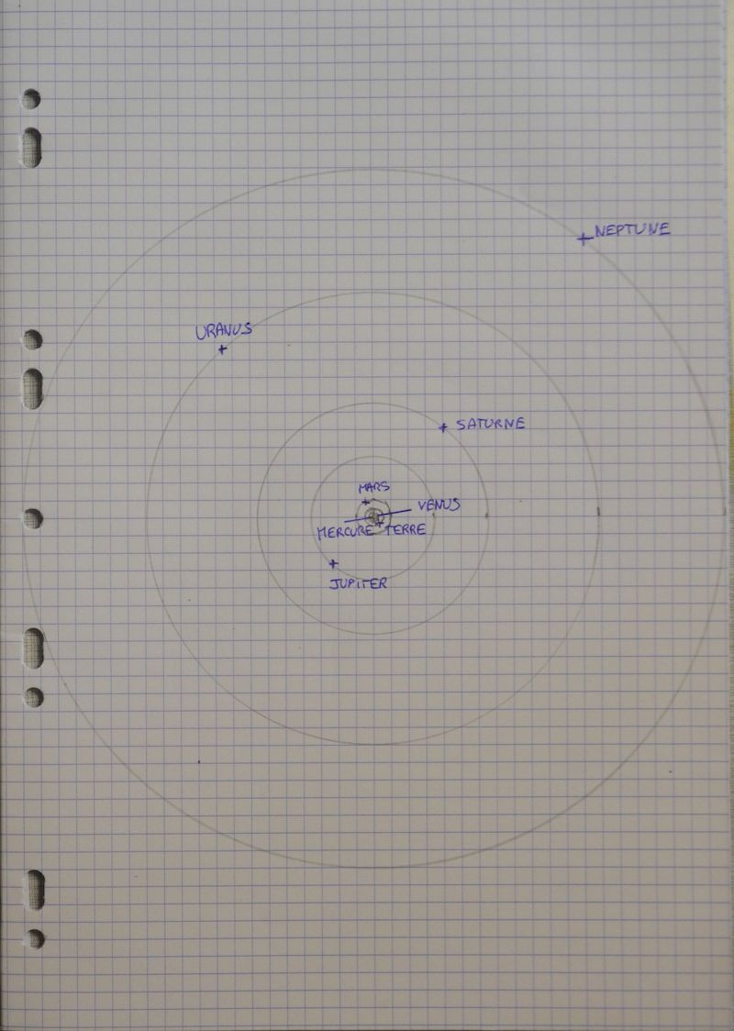
Si vous êtes motivés ou s'il pleut ce week-end.
Taille comparées des planètes
Et si Jupiter avait un rayon de 3cm ?
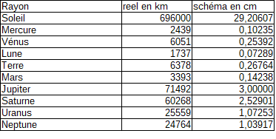
En vidéo :
Pour obtenir ça :
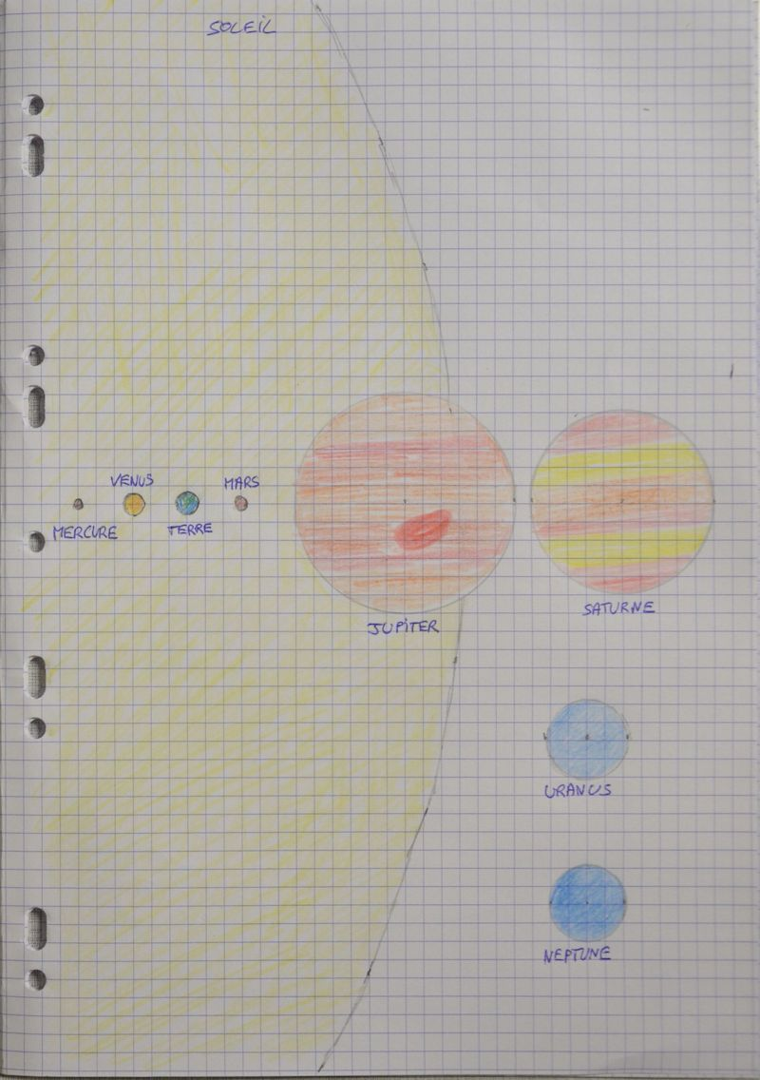

3. A faire pour la semaine prochaine
- Être capable de refaire les dessins à l'échelle.
- finir le travail commencé en classe s'il n'est pas fini.
Le contrôle de la semaine prochaine :
- Sophie Adenot est dans l'espace à 400 km d'altitude. Dessiner la Terre avec la Lune à l'échelle en mettant le centre de la Terre à 15 cm du centre de la Lune. Rayon de la Terre = 6400 km. Rayon de la Lune = 1700 km


